SZEGEDI SZC VASVÁRI PÁL   
GAZDASÁGI ÉS INFORMATIKAI TECHNIKUM

Az 5 0613 12 03 Szoftverfejlesztő és - tesztelő szakképesítés vizsgaremeke

**IT Bolt leltározási nyilvántartó programja**

Minden nyilvántartható

Készítette:

1. Benkő Ferenc

2. Pilisi István

Szeged

2023

**HALLGATÓI NYILATKOZAT**

Alulírott Benkő Ferenc és Pilisi István a Szegedi

Gazdasági Szakképző Iskola Vasvári Pál Tagintézménye hallgatója kijelentem, hogy a

IT Bolt leltározási nyilvántartó programja című záródolgozat a saját munkám.

Dátum 2023

aláírás

Tartalomjegyzék

Bevezetés 4

1. Felhasználói dokumentáció 5

1.1 A szoftver bemutatása 5

1.2 Felhasználási feltételek 5

1.3 Használati útmutató 5

1.4 Adatbázis felvitele 6

1.5 Asztali alkalmazás 6

1.6 Weboldal 9

Összegzés 11

Irodalomjegyzék 12

# Bevezetés

1. Az általunk készített projektmunka egy leltározást segítő logisztikai projekt a boltok, áruk, vásárlások és egyéb adatok nyomon követésére és esetleges lekérdezése céljából. Az asztali alkalmazásban egy adatbázisban tárolt adatokat lehet megjeleníteni az a boltban lévő eszközökről, boltokról, raktárakról. Ezeket az adatokat módosítani, törölni és új adatokat felvinni lehetséges felhasználótól függően melyet az adat-bázisban el is tárol a program. A webes alkalmazásban ugyanúgy a boltok, áruk és raktárak információi találhatók, illetve a látogatók számára néhány fontosabb információval. A webes alkalmazásban van lehetőség a munkatársaknak, raktári dolgozóknak nyomon követni a raktári készleteket. A webes alkalmazást elsősorban PDA raktári rendszerekhez terveztük. Azért választottuk ezt a témát, mert raktározással kapcsolatosan eléggé sok tapasztalatunk van és ezzel a projekttel könnyen segíteni tudjuk a logisztikai cégek munkájá

## 1. Felhasználói dokumentáció

### 1.1 A szoftver bemutatása

A szoftver kialakításánál az aktuális igényeket és felhasználók számára a könnyű kezelhetőség biztosítása volt a célunk. Biztosítani szeretnénk az ingyenesen elérhetőséget bárkinek bármilyen eszközön. Törekedtünk, minél könnyebb egyszerűbb letisztult kinézetre, ami szemkímélő és ugyanakkor megnyerő külsőt adni a szoftverünknek. Törekedtünk továbbá, hogy felhasználóbarát legyen a felhasználó számára magától értetődő és könnyen kezelhető legyen a felület. A program fő célja a leltárazás és a raktárak nyomon követese.

### 1.2 Felhasználási feltételek

A szoftver stabilan Windows 10 operációs rendszer alatt működik. Megfelelő (pontos méret megadása) szabad memóriát kell biztosítani, valamint a XAMP nevezetű segédprogramot. A webhely gyakorlatilag bárhol futtatható, ahol van internetes elérés és megfelelő böngésző(Mobilon, PDA-n számítógépen). A futási rendszer, a memóriaigénye nagyon alacsony.

A minimális rendszerkövetelmény: Windows10 operációs rendszere lett tervezve, megfelelő csomagok segítségével Windows7 alatt is futtatható.

1 GHz 32 bites processzor, vagy 64 bites processzor.

Processzortól függően 1 (32), vagy 2 (64) MB RAM, 512MB háttértár.

Az optimális rendszerkövetelmény: Windows10 operációs rendszer.

1 GHz 32 bites processzor, vagy 64 bites processzor.

Processzortól függően 1 (32), vagy 2 (64) MB RAM, 1 GB háttértár.

### 1.3 Használati útmutató

A program telepítése :

Elősször az exe filera kell kattintani.

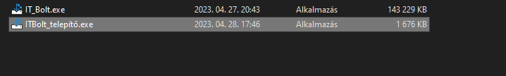

1. ábra: Exefile

Az exe filera való kattintás után elindul a telepítés. Amely során az általános felhasználói feltételeket elkel fogadni.

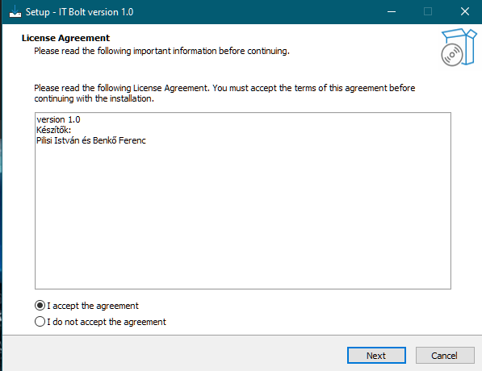

2. ábra: Telepítő indítása

Ezek után kiválasztható, hogy hová szeretnénk telepíteni a programot.

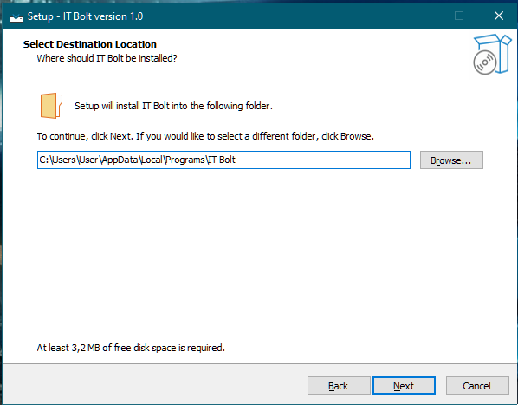

3. ábra: File helyének kiválasztása

Asztali ikon megjeleníthetőségének a kiválasztása a következő lépés.

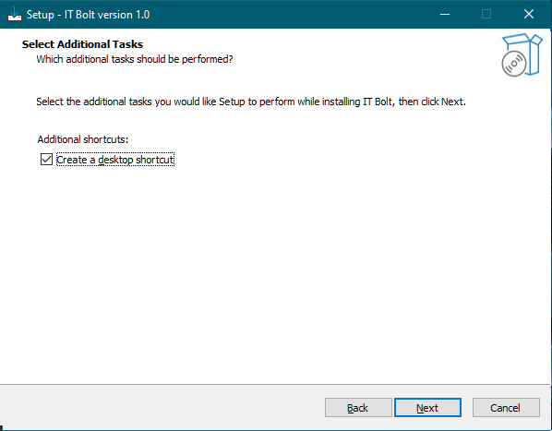

4. ábra: Ikon elhelyezése az asztalon

Ezek után az installáció elkezdhető.

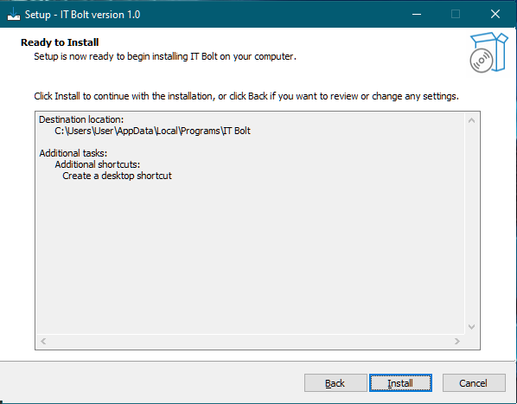

5. ábra: Installáció kezdése

A felhasználó számára szükséges a XAMPP nevezetű program, amivel az adatbázist tudja majd kezelni. A XAMPP egy virtuális szerver amin az adatbázis fut. Amennyiben nem indítja el a felhasználó a XAMPP programot és azon belül az apache és a mysql szervereket, addig nem fog futni az adatbázis, így nem fog megjelenni semmi a táblákban. A felhasználó első feladata ezek elindítása.

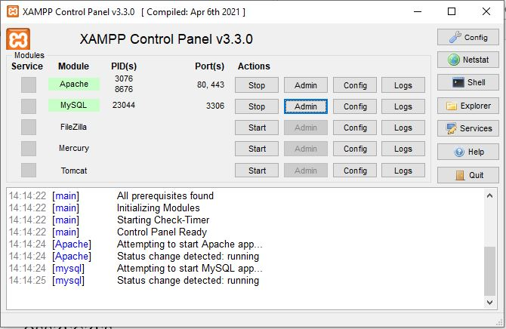

6. ábra: XAMP futtatása a program indításakor

### 1.4 Adatbázis felvitele

A felhasználónak importálnia kell a már meglévő mellékelt adatbázist. Eszt úgy tudja elérni, hogy a mysql melletti Admin gombra kell kattintania, minek hatására felugrik a localhost/phpmyadmin oldala. Majd az importálás gomb segítségével az oldalon kiválasztja a már meglévő adatbázis mintát. (Az ebben lévő adatokat később tudja módosítani funkciótól függően.). Amennyiben a felhasználó sikeresen be importálta az adatokat, akkor elindíthatók a programok.

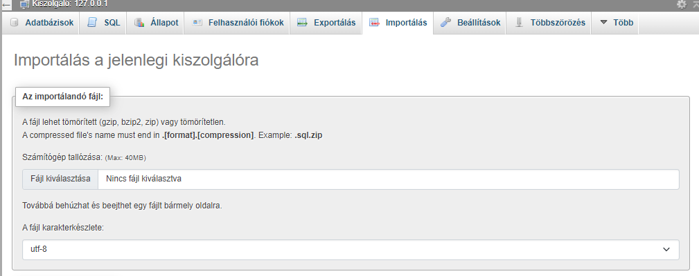

7. ábra: Adatbázis importálása

### 1.5 Asztali alkalmazás

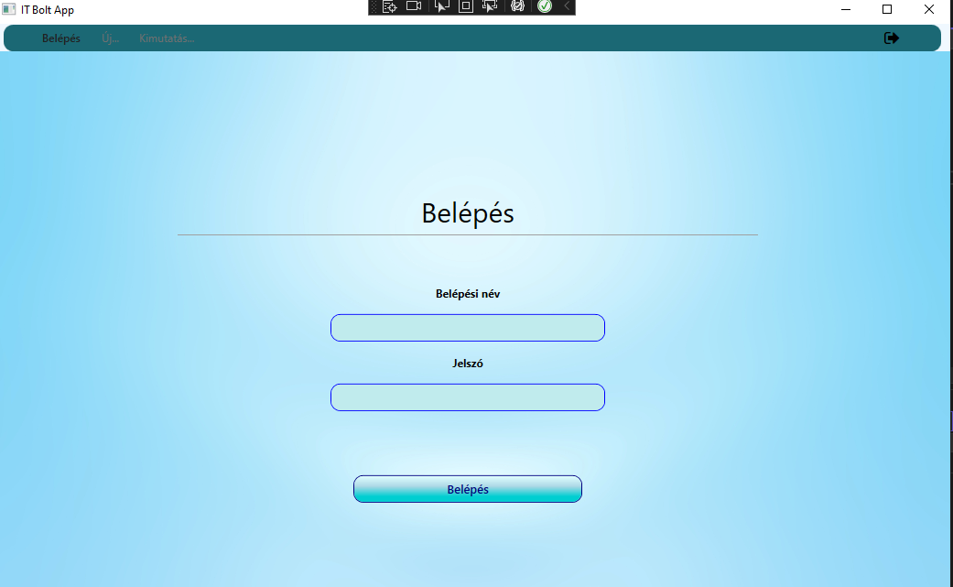

8. ábra: Asztali alkalmazás futás közben a beléptető felület

Az asztali alkalmazás megnyitásakor egy bejelentkező felület fogadja a felhasználót. Itt meg kell adnia a pontos felhasználó nevét és jelszavát amit a már meglévő adatbázis is tartalmaz.

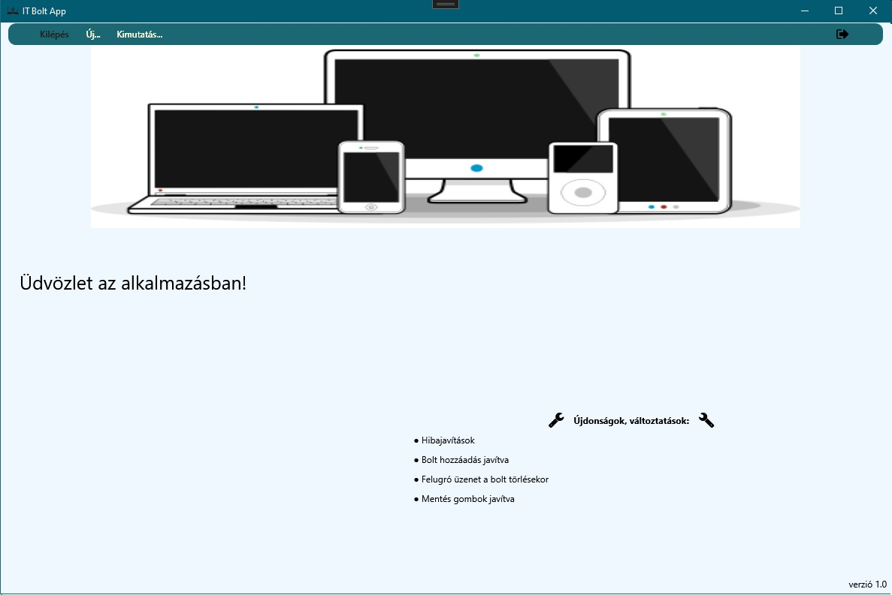

9. ábra: Asztali alkamazásba történő belépés üdvözlő felülete

A sikeres belépés után egy üdvözlő felület fogadja a felhasználót, ezzel jelezve a sikeres belépést. A továbbiakban itt jelenik meg egy felső menüsor, ami lehetőséget biztosít az új adatok felvitelére és a meglévő adatok lekérdezésére, valamint a kilépésre.

Az adatok felvitelénél és lekérdezésénél a raktár, bolt és eszköz menüpontok közül lehet választani.

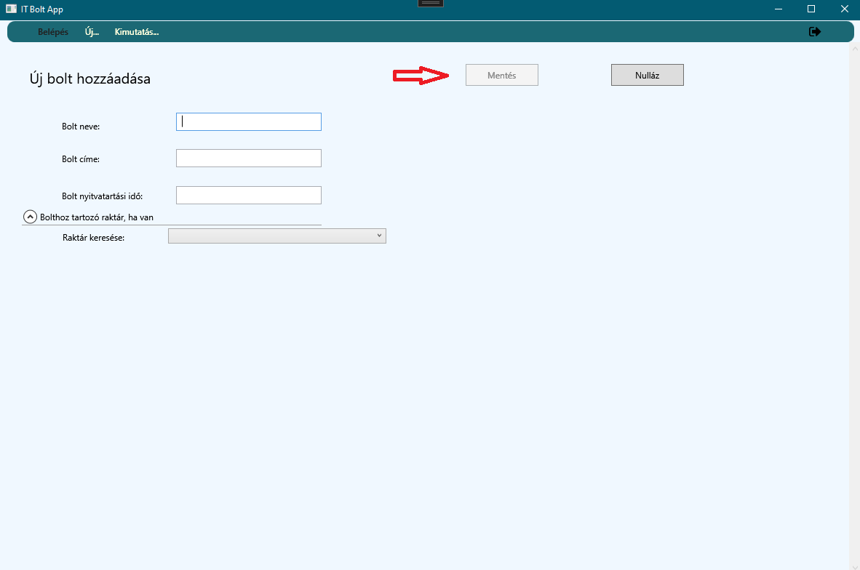

10. ábra: Beviteli felület inaktív

Felvétel esetén egy lap jelenik meg amely tartalmaz olyan szöveges mezőket amiket ki kell tölteni. Amennyiben nem a megfelelő adatokkal töltjük ki a szöveg mezőket a program hibát fog jelezni és egész addig nem engedi az adatok rögzítését az adatbázisban, mivel a gomb inaktív. Elgépelés esetén, vagy ha nem kívánjuk felvinni az adott adatokat akkor lehetőségünk van egy „Törlés” nevezetű gombra kattintva kiüríteni az összes szövegdobozt. Ammennyiben megfelelő adatokat sikerült begépelni a mentés gombbal aktívvá válik.

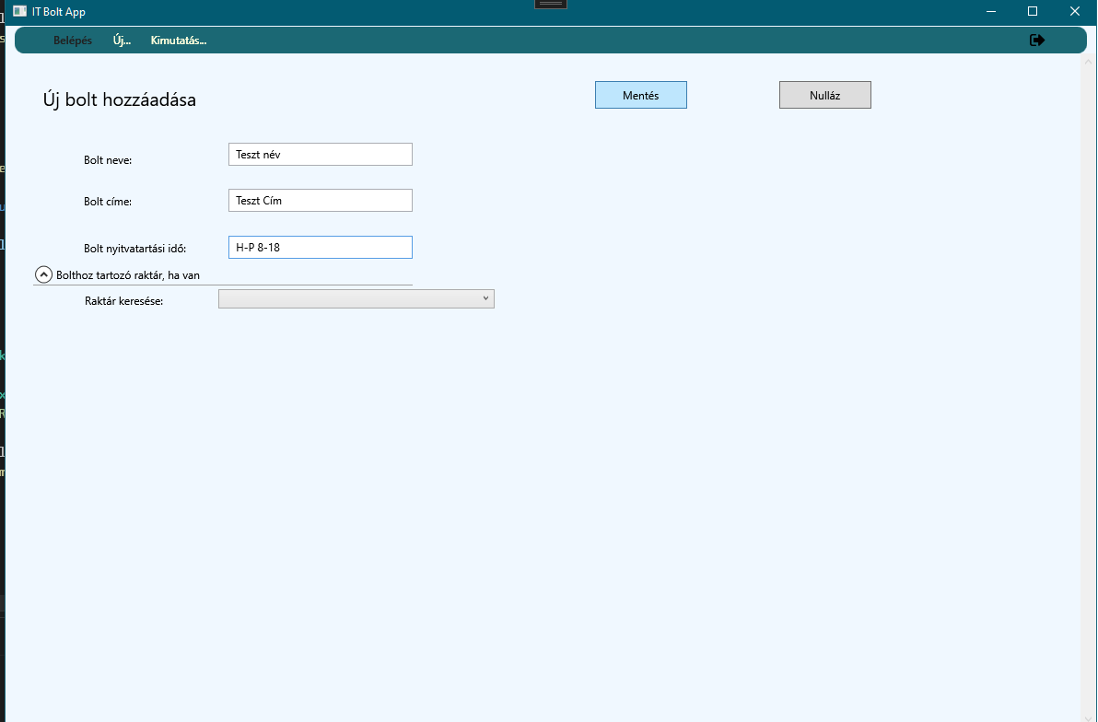

11. ábra: Beviteli felület aktív

A mentés gombra rákattintva mind ezek után „sikeres feltöltés” üzenet jelzi az adatok rögzítését.

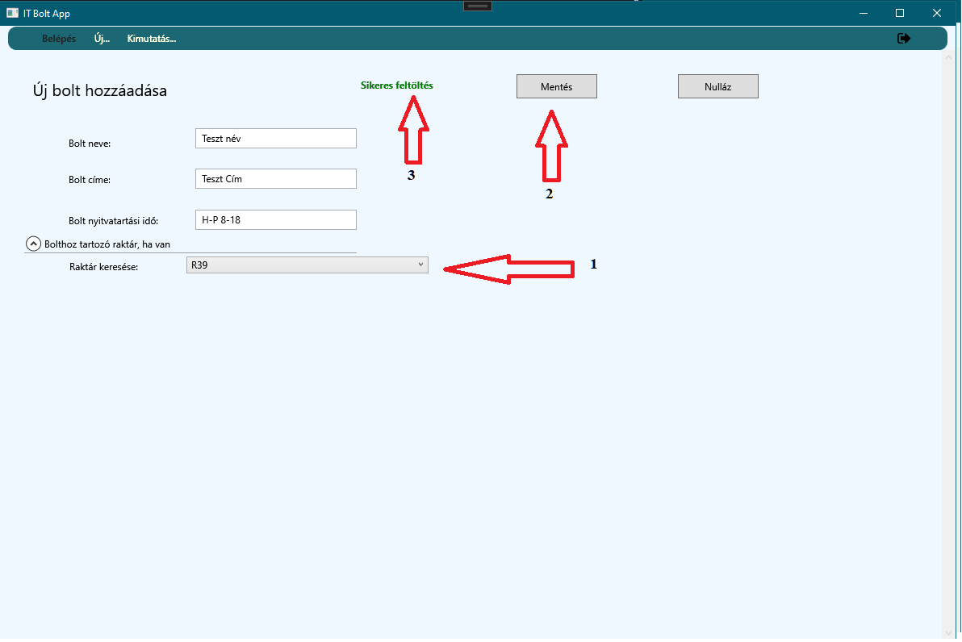

12. ábra: Beviteli felület mentés után

A kimutatás fülre kattintva kiválasztható, hogy eszközökről, raktárak információiról, vagy boltokról szeretnénk adatokat lekérdezni.

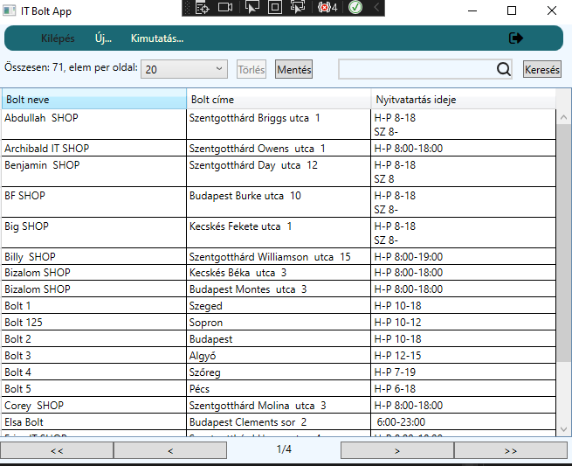

13. ábra: Asztali alkamazás lekérdezési felület

A kiválasztott opció esetén a program automatikusan lekérdez egy megadott számú táblaelemet, melyek számát módosíthatjuk így változik az oldalon megjelenő elemek száma és az oldalak száma mit a lapozás gombbal tudunk módosítani.

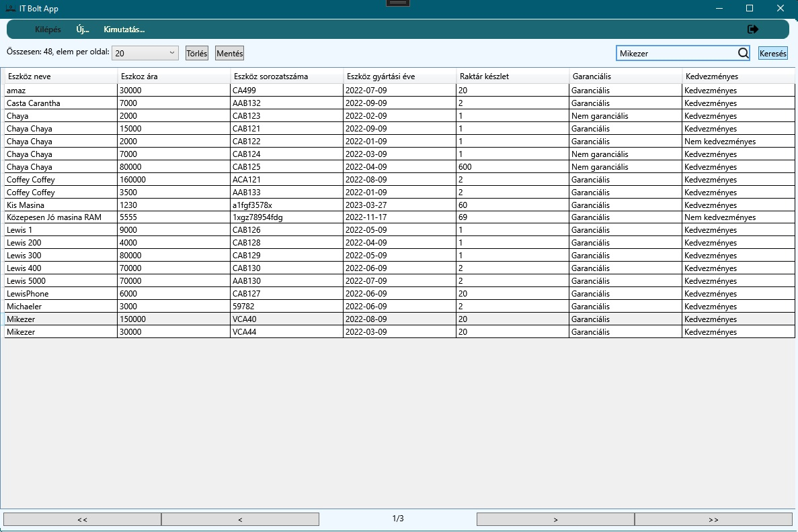

14. ábra: Asztali alkalmazás lekérdezési felület keresés előtt

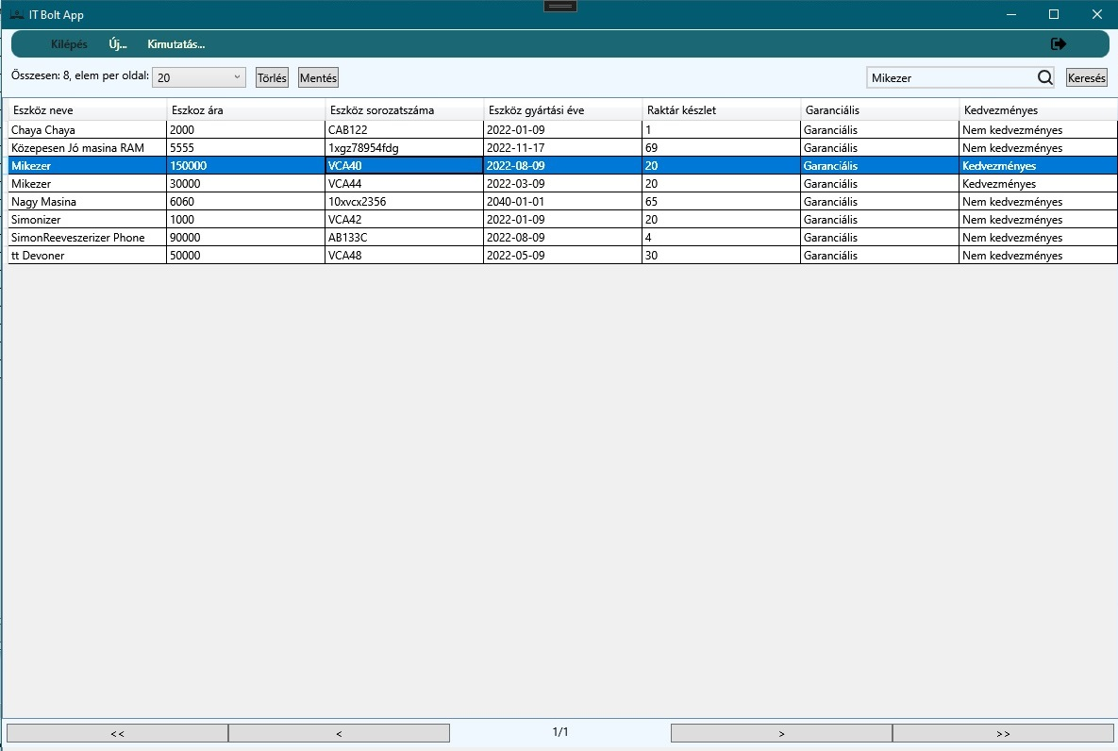

15. ábra: Asztali alkalmazás lekérdezési felület keresés után

A keresés visszaad minden olyan elemet amely tartalmazza a megadott paramétert.

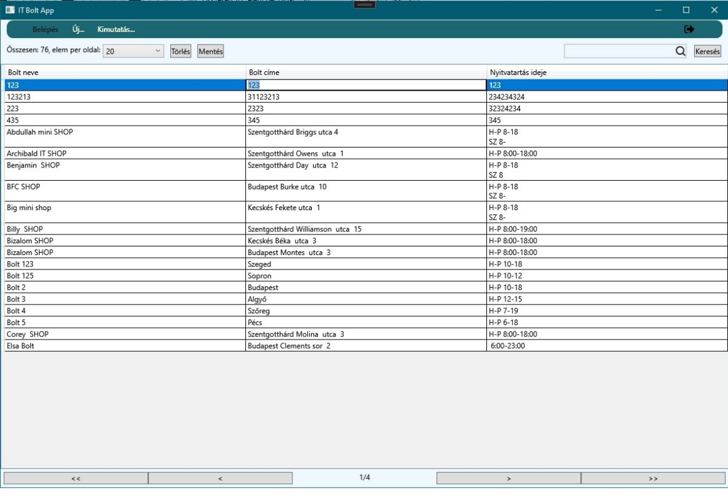

16. ábra: A táblában történő módosítás

A cellába történő kattintás után lehet az adatokat módosítani a táblában.

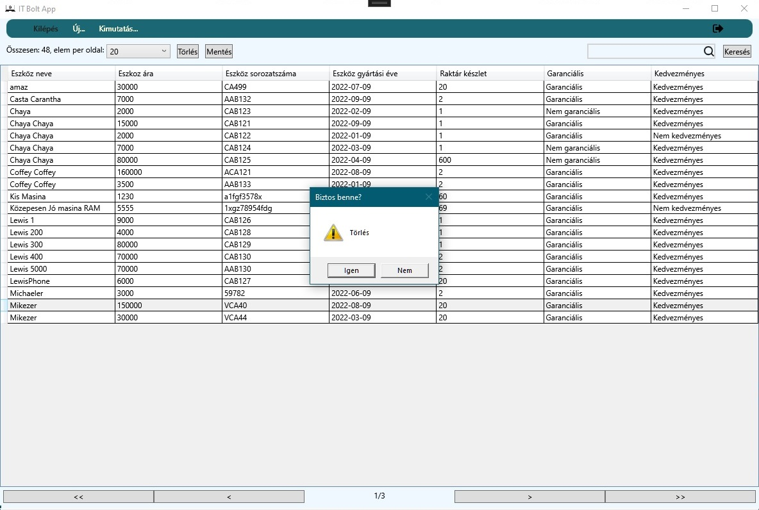

17. ábra: A táblában sor törlés

A sor kijelölése után törölhető a tartalom.

### 1.6 Weboldal

A felhasználó az oldal megnyitásakor egy üdvözlő felülettel találkozik. Felül egy menüsáv található, amely tartalmaz még két statikus weboldalt, melyek a szoftver használatára utalnak és az alkotókról bizonyos elérési-információkat.

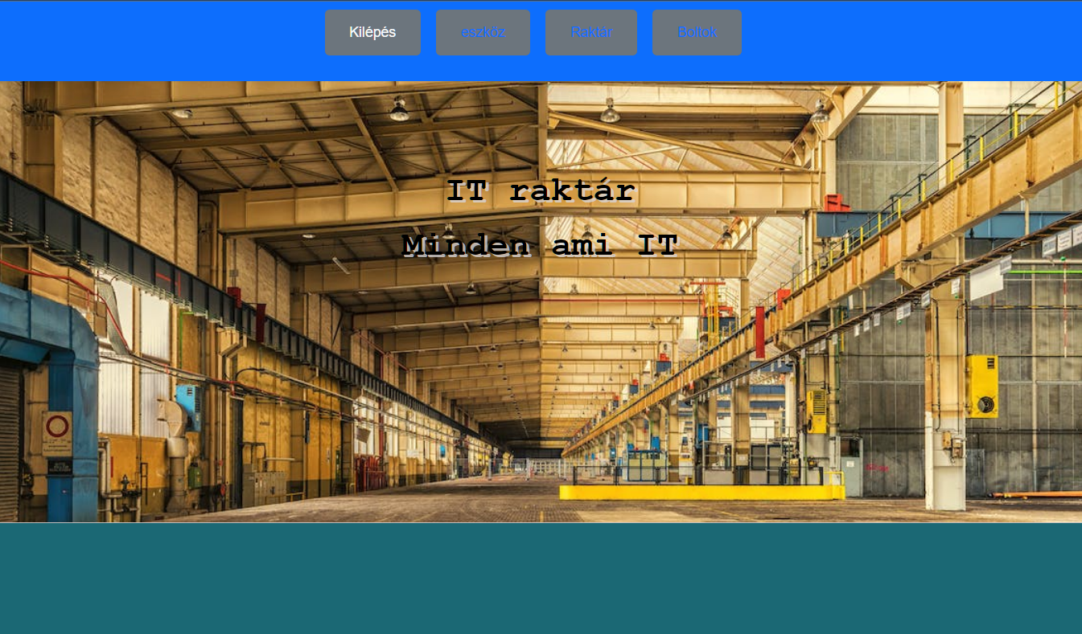

18. ábra: Webes alkalmazás fő oldal

A Dolgozói fülre kattintva egy belépési felület található, amely összekötetében van a szerverrel. A belépéshez ezt a felületet kell használnia a dolgozónak.

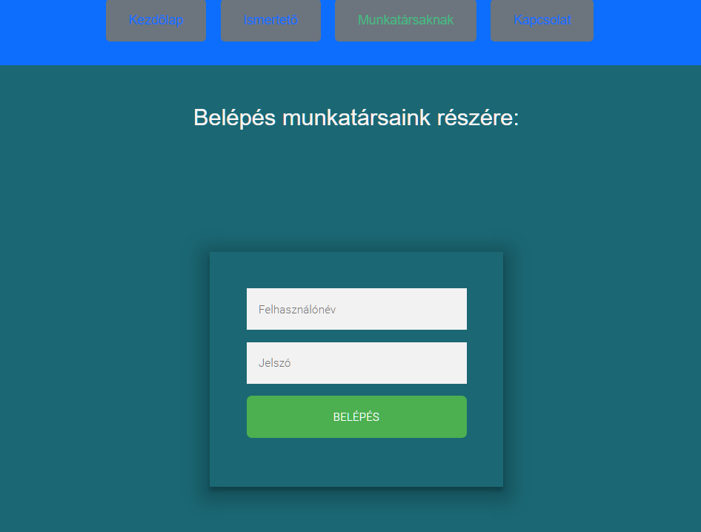

19. ábra: Webes alkalmazás belépési felület

Ezen a felületen is működik a validáció, vagyis amennyiben a felhasználó nem megfelelő adatokat ad meg az oldal jelez. Megfelelő adatok esetén a belépés gombra kattintva tud a (a dolgozók számára kialakított) „belső felületre” tovább lépni.

Ammenyiben sikeresen belép a felhasználó megjelenik a webes applikáció.

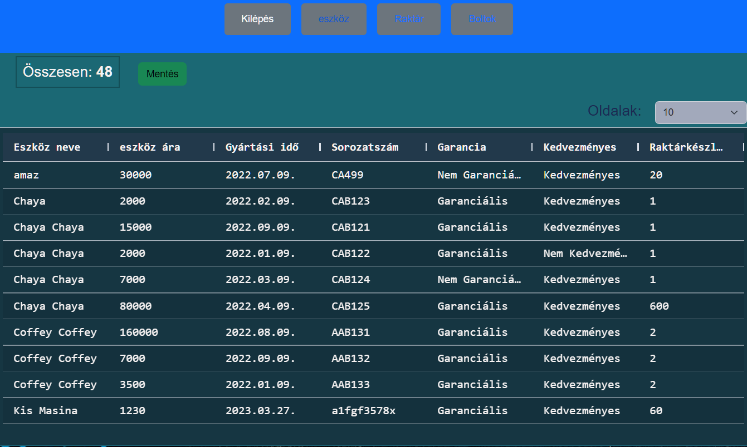

20. ábra: Webes alkalmazás adatok lekérdezése belépés után

Az applikáció felső sorában található egy menüsáv, amely hasonlít a statikus oldalak menüsávjához, de itt csak a helyi funkciók érhetők el.

Ezek a funkciók:

* Boltok
* Raktárak
* Eszközök
* Visszalépés a fő oldalra

Ezen a felületen ugyan úgy letudja követni a felhasználó a boltokat, raktárrakat és eszközöket.

Az oldal reszponzív így cégek raktározási, logisztikai funkcióit képes ellátni.

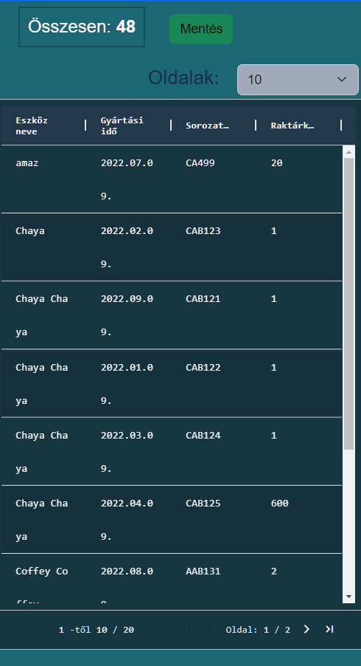

21. ábra: Webes alkalmazás mobilnézet

Az oldal úgy lett megtervezve, hogy az adat módosításhoz, csak a megfelelő cellába kell kattintani és az adott cella máris módosítható és elmenthető.

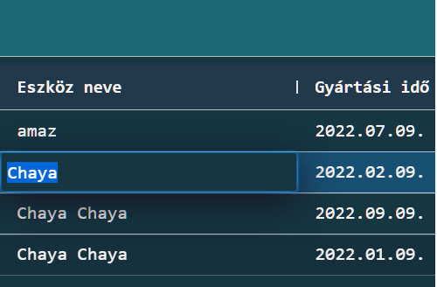

22. ábra: Webes alkalmazás adatok lekérdezése belépés után

Ez a tulajdonság mind a három felhasználói oldalon ugyan így alkalmazható.

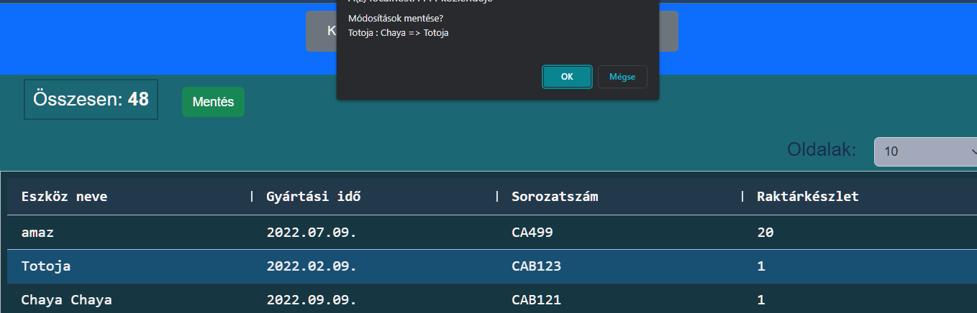

23. ábra: Webes alkalmazás mentés funkció

A módosítások a mentés gombbal menthetők el.

# Összegzés

1. A projekt fejlesztése során sokat fejlődtünk mind programozás mind csapatmunka terén. Több olyan megoldást is találtunk, amelyet nem vagy csak részlegesen vettünk tanulmányaink során, de ezeket és a már meglévő tudásunkat jól tudtuk kamatoztatni a projekt megvalósítása közben. A vizsga remekünk jó alapot ad a tovább fejleszthetőségre és a tovább fejlődéshez. A későbbiekben szeretnénk a projektet tovább fejleszteni Androidra illetve Mauis alkalmazásként.

Ábrajegyzék

1. ábra: Exefile 6

2. ábra: Telepítő indítása 6

3. ábra: File helyének kiválasztása 7

4. ábra: Ikon elhelyezése az asztalon 7

5. ábra: Installáció kezdése 8

6. ábra: XAMP futtatása a program indításakor 9

7. ábra: Adatbázis importálása 10

8. ábra: Asztali alkalmazás futás közben a beléptető felület 10

9. ábra: Asztali alkamazásba történő belépés üdvözlő felülete 11

10. ábra: Beviteli felület inaktív 12

11. ábra: Beviteli felület aktív 13

12. ábra: Beviteli felület mentés után 13

13. ábra: Asztali alkamazás lekérdezési felület 14

14. ábra: Asztali alkalmazás lekérdezési felület keresés előtt 15

15. ábra: Asztali alkalmazás lekérdezési felület keresés után 15

16. ábra: A táblában történő módosítás 16

17. ábra: A táblában sor törlés 16

18. ábra: Webes alkalmazás fő oldal 17

19. ábra: Webes alkalmazás belépési felület 18

20. ábra: Webes alkalmazás adatok lekérdezése belépés után 18

21. ábra: Webes alkalmazás mobilnézet 19

22. ábra: Webes alkalmazás adatok lekérdezése belépés után 20

23. ábra: Webes alkalmazás mentés funkció 20